
International Red Newsletter
国际共产主义运动大事记（2026年5月亚非篇）
1.日本东京爆发万人反战示威 1
2.印度各大工会发动新一轮罢工 2
3.印共（马）领导集体遭大规模逮捕 3
4.尼泊尔左翼反对高压政治 4
5.菲律宾革命力量开展五一节斗争 6
6.以色列接连袭击民间船队，遭多方谴责 7
7.南非共产党发起“左翼会议” 9
8.“反帝国主义泛非峰会”在肯尼亚内罗毕举行 10

2026年第16期
2026年8月8日
重要声明
本刊指定发布渠道为邮件推送和网站IRN.red，目前未参与任何社交平台账号的运营与活动。
允许在互联网上转载、复制、传播本刊内容，无需授权。转载时建议注明出处：IRN.red

订阅方式
以下三种方式，选择一种即可：
1.扫描二维码填写您的邮箱

（如无法提交，请在空白处点击再试）
2.进入以下链接填写您的邮箱
https://cloud.seatable.cn/dtable/forms/ff203a21-e739-4321-bb63-3d9665873695/
3.用您的邮箱发送“订阅”至irn3000@outlook.com

国际共产主义运动大事记
（2026年5月亚非篇）
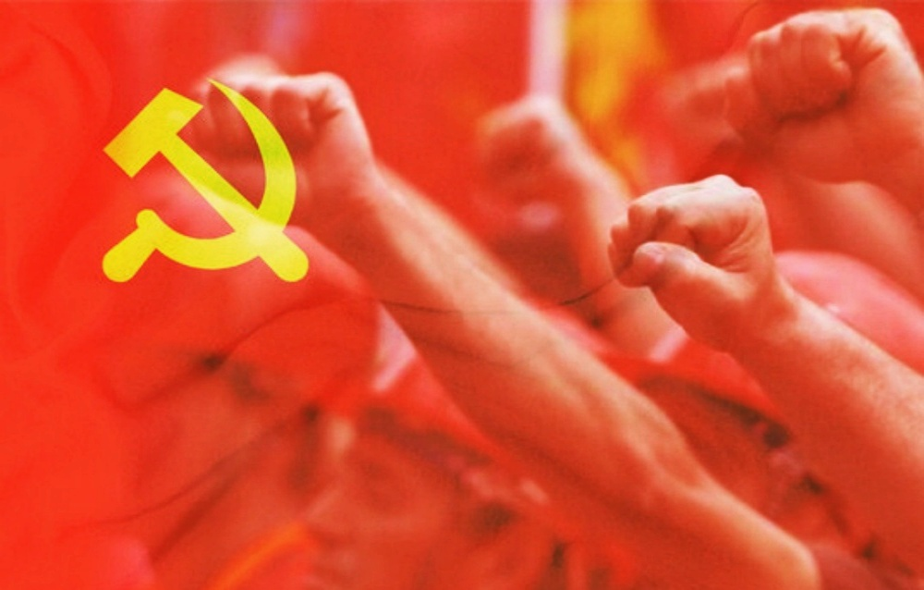
亚 洲

1.日本东京爆发万人反战示威
2026年5月19日，约1万名民众聚集在日本东京国会议事堂附近，举行反战集会，反对高市早苗政府推动修宪、扩张军备以及将日本打造为“战争国家”的行径。活动由多个和平团体联合发起，多地民众专程赴东京参加示威。
日本共产党（JCP）参议员仁比聪平（Nihi Sohei）在集会上发表了声援讲话。他表示，日本作为拥有和平宪法第九条的国家，应当致力于制止美国和以色列针对伊朗发动的侵略战争，而不是追随军事对抗路线。他指出，随着反战运动不断扩大，高市政府越来越惧怕民众抗议。他呼吁进一步加强反战斗争。
除日本共产党外，社会民主党（Social Democratic Party）、“冲绳之风”（Okinawa Whirlwind）议会党团、中道改革联合（Centrist Reform Alliance）以及立宪民主党（Constitutional Democratic Party）的国会议员代表也到场发表了讲话。
参加集会的96岁长崎原子弹幸存者森田文子（Morita Fumiko）回顾了自己在1945年失去父母和三个弟弟的经历，呼吁不要让战争悲剧重演。部分残障人士代表也参加了集会，警告日本社会正面临重新走向军国主义和排斥弱势群体的危险。[1]

2.印度各大工会发动新一轮罢工
2026年5月12日，全印工会大会、印度工人大会、印度工会中心（AITUC, HMS, CITU）等主要全国性工会以及多个产业工会联合发起“全国诉求日”（National Demands Day）行动，数十万工人在全国各地举行集会、静坐、示威，声援近期因争取提高工资而遭受镇压的低薪工人。
本轮罢工有六大诉求：将最低工资提高至每月26000卢比、无条件释放被捕工人与活动人士、撤销全部相关指控、废除莫迪政府推行的四项新劳动法典、恢复政府与工会协商机制、坚持八小时工作制并落实同工同酬。
工会组织指出，自4月以来，印度当局已逮捕超过1000名工人和工会活动人士，并以“境外势力”“反国家分子”等名义抹黑工人运动。
工会方面还表示，本轮斗争是2026年2月12日全国总罢工的延续，如果政府继续无视工人诉求并实施镇压，全国范围内将出现进一步的抗议和罢工行动。[2]

3.印共（马）领导集体遭大规模逮捕
2026年5月27日，印度执法局（Enforcement Directorate）以涉嫌金融犯罪为由，对喀拉拉邦前首席部长、印度共产党（马克思主义）（CPI (M)）政治局委员皮纳拉伊·维贾扬（Pinarayi Vijayan）的住所实施搜查。不久后，政府又拘捕了包括印共（马）总书记马里安·亚历山大·巴比（M.A. Baby）在内的多名中央和地方领导干部和党员。
印共（马）发表声明指出，此次行动是莫迪政府利用国家机器打压反对派和左翼力量的政治迫害，目的在于削弱喀拉拉邦长期坚持的世俗主义和进步政策。执法机构被用于服务执政党的政治利益，这已严重损害印度的民主制度和法治原则。
搜查和逮捕发生后，大批党员和群众走上街头举行抗议，要求立即释放被捕同志，停止针对左翼力量的政治报复。
多国共产党对此发表了声明。希腊共产党（KKE）要求印度政府立即释放被捕的印共（马）总书记及其他党员干部；伊朗人民党（Tudeh Party of Iran）对印共（马）表示声援，谴责针对共产党人的政治迫害；巴基斯坦共产党（CPP）要求印度政府立即停止镇压并释放被捕者；斯里兰卡共产党（CPSL）谴责针对维贾扬住所的搜查行动，表示将坚定支持印度共产党人维护民主权利的斗争。[3]

4.尼泊尔左翼反对高压政治
尼泊尔新上台的民族独立党（RSP）政府掌权不久就开始实行高压政治，在3月和4月通过了多项决议，禁止政治团体在大学和校园内活动。
2026年5月1日，包括多个左翼学生组织在内的14个全国性学生团体联合发起抗议，要求政府撤销对有政党背景的学生组织进入校园的禁令。学生组织指出：长期以来，尼泊尔学生运动参与了反君主制和民主化斗争；政府试图解散校园政治组织、以“学生委员会”取而代之，并向高校派驻安全人员的做法违背宪法规定的结社自由。尼泊尔共产党（联合马列）（CPN (UML)）等左翼力量公开谴责有关措施具有“威权主义”色彩。
5月3日，尼泊尔当局通过法令修改公务员法，并于5月6日取消了12个公职人员工会的注册资格，引发全国公职人员、工会组织和左翼政党的抗议。
对此，尼泊尔革命共产党（RCPN）发表声明，要求解散由巴伦德拉·沙阿（Balendra Shah）领导的政府，指责其以“反政治化”名义打压群众组织，破坏民主权利，并呼吁人民开展更广泛的抗议行动。尼泊尔专业人士联合会（Confederation of Nepalese Professionals）和世界工会联合会（WFTU）均要求政府撤销相关决定，维护工人和公职人员的结社与集体谈判权。
5月14日，尼泊尔最高法院发布临时禁令，叫停了政府取缔公职人员工会和学生组织的措施。[4]

5.菲律宾革命力量开展五一节斗争
2026年5月1日国际劳动节当天，菲律宾革命工会理事会（RCTU）发表声明，呼吁菲律宾工人阶级承担领导民族民主革命的任务，要求广泛组织工人，建立和壮大具有战斗力和反帝性质的工会，突破现行劳动法对工会组织的限制，同时发动工会成员深入社区，组织城市贫民、青年和妇女，扩大群众基础。
声明还提出，要推动提高工资、废除合同工制度和弹性用工制度，鼓励更多工会运用示威、罢工等方式开展斗争，加强马克思列宁毛主义的宣传教育，并推动在企业内建立共产党支部和“红色工人旅”（Red Workers’ Brigade），组建革命委员会，支持农村武装斗争，推动民族民主革命和人民战争的发展。
同日，菲律宾多地工人、农民和青年组织举行集会和示威，要求提高工资、保障劳动权益，并反对马科斯政府推行的亲美和新自由主义经济政策。部分群众前往美国驻菲律宾大使馆抗议，谴责美国干涉菲律宾内政。
2026年5月，菲律宾共产党（CPP）领导下的新人民军（NPA）继续为人民伸张正义。当月5日及13日，新人民军北内格罗斯分部在西内格罗斯省卡拉特拉瓦（Calatrava, Negros Occidental Province）对两名犯下盗窃、诬告、强奸、杀人罪行的犯罪分子进行了审判并执行了死刑。[5]

6.以色列接连袭击民间船队，遭多方谴责
2026年4月30日，旨在打破封锁、向加沙提供物资的“全球坚韧船队”（Global Sumud Flotilla）的20多艘船只遭到以色列军方袭击，181名船员被绑架，其余船只被迫驶入希腊领海逃脱。5月18日，“自由船队联盟”（Freedom Flotilla Coalition）驶向加沙的54艘船只也遭到袭击。部分船员反映曾遭受酷刑。
这两次袭击都发生在公海。事发后，“全球坚韧船队”谴责说：“没有任何国家有权主张、管控或占领国际水域。然而，这正是以色列所做的，它将控制体系向外扩展，占领了欧洲海岸附近的地中海。”“人民快讯”（Peoples’ Dispatch）也指出，冯德莱恩等欧盟官员大谈霍尔木兹海峡的航行自由，却对以色列在公海上的作为一言不发。
以色列共产党（CPI）发表声明，要求立即释放所有被扣押人员，保障其合法权利。该党还谴责以色列政府阻挠人道主义援助进入加沙，指出“全球坚韧船队”的行动体现了国际社会对巴勒斯坦人民的支援，并呼吁扩大反对封锁和战争的国际行动。
此外，欧洲多个左翼党派和组织也发声谴责。西班牙“我们能”党（Podemos）的议员说：“船上有数十名欧洲公民，这是严重违反国际法的行为，西班牙政府和欧盟委员会应对自身安全负责，阻止以色列。”意大利基层工会联盟（USB）也表示：“以色列海军现在自认为是海洋的主宰，其行为无视国际法，肆无忌惮地公然无视西方国家政府的规则体系。”
“全球坚韧船队”的一艘支援船的指挥者莫拉娜·米利亚诺维奇（Morana Miljanovic）表示：“我主要把希望寄托在人们身上——那些组织起来并拒绝军事化的人们，那些（抵制）在社区里建无人机工厂的人们，那些明白如果我们集体组织起来，让所有人的生活都同样有价值、更自由，那么他们的生活也就可以更加自由、更有尊严、更加平等的人们。”
由于4月30日被绑架的船员中有韩国公民，韩国总统李在明在内阁会议上质问道：“以色列扣押或击沉包括载有我们公民的船只、那些志愿前往加沙的船只，法律依据是什么？”“以色列对加沙的入侵和占领本身，难道在国际法下不是非法的吗？”他进一步表示，韩国不应忽视对内塔尼亚胡的国际刑事法院逮捕令，如果他进入韩国领土，就应将他逮捕。[6]
非 洲

7.南非共产党发起“左翼会议”
2026年5月29日至31日，由南非共产党（SACP）发起的左翼会议（Conference of the Left）在南非博克斯堡（Boksburg）举行。会议通过了《工人阶级与人民权力宣言》（Declaration for Working-Class and Popular Power），呼吁加强左翼力量团结，共同应对失业、贫困、私有化和资本垄断等问题，并推动建立代表工人阶级和基层群众利益的政治替代力量。
参加或登记参加会议的政党和组织包括南非共产党、经济自由斗士（EFF）、阿扎尼亚社会党（SOPA）、阿扎尼亚泛非主义者大会（PAC）、阿扎尼亚人民组织（AZAPO）、民族之矛（MKP）、工人社会党（WSP）以及南非布尔什维克党（BP）等左翼和泛非主义政党。
工会方面，南非工会大会（COSATU）、南非全国金属工人联合会（NUMSA）、南非全国矿工工会（NUM）以及全国教育、卫生及相关工人工会（NEHAWU）等组织派代表参加了会议。此外，还有社区组织、青年组织、妇女组织、学生团体及合作社运动的代表与会。
会议决定成立“左翼会议指导委员会”（Conference of the Left Steering Committee），以促进各组织之间的长期协作。会议通过的宣言强调加强工人、青年、妇女和社区群众组织的建设，反对新自由主义政策，支持土地改革和公共服务发展，并重申对巴勒斯坦、古巴等国人民反帝斗争的声援。[7]

8.“反帝国主义泛非峰会”在肯尼亚内罗毕举行
2026年5月10日至12日，在“2026年法国-非洲峰会”于肯尼亚首都内罗毕举行之际，非洲和国际左翼团体也在此举行了“反帝国主义泛非峰会”（Pan-Africanism Summit Against Imperialism）和相关抗议活动。来自非洲多国的左翼政党、工会、青年组织和国际人士共同讨论了反对帝国主义、新殖民主义和外国军事干涉等议题，批评法国借“法非峰会”延续其在非洲的政治、经济影响力。世界反帝纲领（World Anti-Imperialist Platform）及其成员肯尼亚马克思主义共产党（CPK-M）深度参与了本次抗议。
5月11日，肯尼亚马克思主义共产党（CPK-M）领导下的革命学生委员会（Revolutionary Student Commission）的5名成员在抗议活动中被警方逮捕。次日，来自多个国家的代表前往法国驻肯尼亚大使馆附近举行和平示威，再次遭防暴警察使用催泪瓦斯驱散，多名活动人士和国际代表被拘押。肯尼亚马克思主义共产党谴责政府镇压和平集会，要求立即释放所有被捕人员，停止打压反帝民主运动。
对此，斯里兰卡共产党（CPSL）发表声明，强烈谴责肯尼亚当局逮捕反帝活动人士，要求立即无条件释放被捕者，保障人民和平集会和表达政治诉求的权利。该党还呼吁各国进步力量加强国际团结，共同反对帝国主义和新殖民主义。[8]

[1] https://www.japan-press.co.jp/modules/news/index.php?id=16306
[2] https://peoplesdispatch.org/2026/05/12/indian-trade-unions-mobilize-in-solidarity-with-low-wage-workers/
[3] https://www.solidnet.org/article/Marxistindia-Protest-Raid-on-Pinarayi-Vijayans-residence/ https://www.solidnet.org/article/CP-of-Greece-The-GS-and-other-cadres-and-members-of-the-CP-of-India-Marxist-who-were-arrested-must-be-released-immediately/ https://www.solidnet.org/article/Tudeh-Party-of-Iran-Message-of-Solidarity-with-the-Communist-Party-of-India-Marxist/ https://www.solidnet.org/article/CP-of-Pakistan-CPP-Condemns-Arrest-of-CPIM-Leaders-in-India-Demands-Immediate-Release/ https://www.solidnet.org/article/CP-of-Sri-Lanka-CPSL-condemns-ED-raid-on-Comrade-Vijayan/
[4] https://peoplesdispatch.org/2026/05/01/nepali-students-demand-government-reverse-ban-of-political-groups-on-campus/ https://www.redspark.nu/peoples-war/nepal/nepal-rcpn-demands-dissolution-of-balen-shah-government/ https://peoplesdispatch.org/2026/05/14/nepals-top-court-halts-governments-attempts-to-ban-trade-union-for-civil-servants/
[5] https://philippinerevolution.nu/angbayan/rctu-urges-the-filipino-working-class-to-lead-the-national-democratic-revolution/ https://redspark.nu/category/peoples-war/philippines/
[6] https://www.solidnet.org/article/CP-of-Israel-Freedom-to-the-GlobalSumud-flotilla-activists/ https://peoplesdispatch.org/2026/05/04/israel-extends-imprisonment-of-flotilla-activists-amid-reports-of-abuse-and-torture/
[7] https://www.solidnet.org/article/South-African-CP-Declaration-of-the-Conference-of-the-Left-Adopted-by-the-participating-organisations-on-31-May-2026/ https://www.solidnet.org/article/South-African-CP-Conference-of-the-Left-Press-Statement-Conference-of-the-Left-adopts-Declaration-for-Working-Class-and-Popular-Power/ https://www.solidnet.org/article/South-African-CP-Conference-of-the-Left-Steering-Committee-Statement/ https://peoplesdispatch.org/2026/05/30/south-africas-conference-of-the-left-issues-a-bold-call-for-working-class-unity/
[8] https://peoplesdispatch.org/2026/05/12/police-tear-gas-and-arrest-protesters-at-france-africa-counter-summit-in-nairobi/ https://www.solidnet.org/article/CP-of-Sri-Lanka-On-Arrests-of-Anti-Imperialists-at-Kenya-Rally/

